

En raison de travaux sur la commune de BOURTH, le point d’arrêt « salle des fêtes » sera reporté au point d’arrêt BOURTH « école » du 07 avril jusqu’à la fin des travaux (45 jours) sur la ligne Nomad Car 226 (Verneuil / L’Aigle).
Point d’arrêt BOURTH « Ecole »
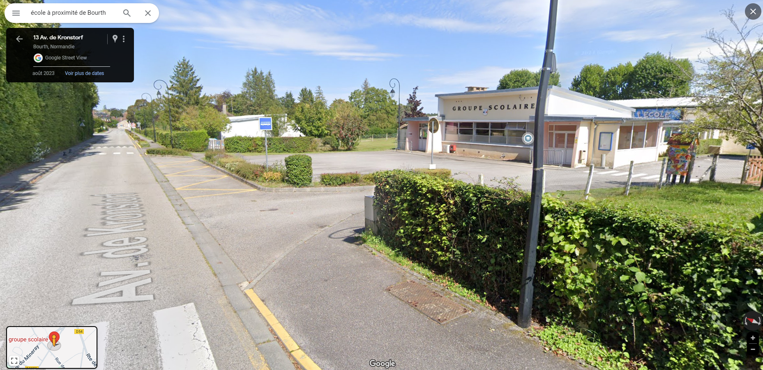

Travaux Bourth
L226
Du 07 avril jusqu’à la fin des travaux (durée 45 jours)

